**中泰正能量|群防共治显担当 应急处突护平安**

在社会治理现代化的新征程中，安保队伍始终是平安建设的重要力量。集团始终秉持“专业守护、责任为先”的理念，深度参与最小应急单元建设，以专业素养何扎实行动诠释保安行业的使命与担当，守护一方平安。

近期，集团融创项目最小应急小单元在2024“广州街坊”群防共治中表现突出，荣获优秀称号；同时，面对雨季天气变化，各项目未雨绸缪，积极开展防汛抢险及岗位职责培训。两项工作一脉相承，既是对日常训练的检验，更是对应急能力的锤炼，展现了集团保安队伍的专业素养与奉献精神。

**一、实战演练粹精兵 应急处突显真章**

4月19日，2025年花都区花城街最小应急单元应急处置演练培训在华南师范大学附属花都学校隆重举行。

此次演练由区委政法委、市公安局花都区分局等单位联合主办，集团作为重要参与单位，与特警大队、辖区学校等单位协同配合，圆满完成各项演练任务。

演练模拟严重精神障碍患者持刀企图闯入校园的突发事件。集团安保人员第一时间发现异常，立即启动应急响应机制：通过对讲机快速报告、吹哨示警、协助师生疏散、关闭大门，同时联动周边"3分钟互助圈"应急单元。在特警到达前，集团应急队员与华南师范大学附属花都学校、融创A1区小区等单位应急力量密切配合，有效控制事态发展，为专业处置争取宝贵时间。

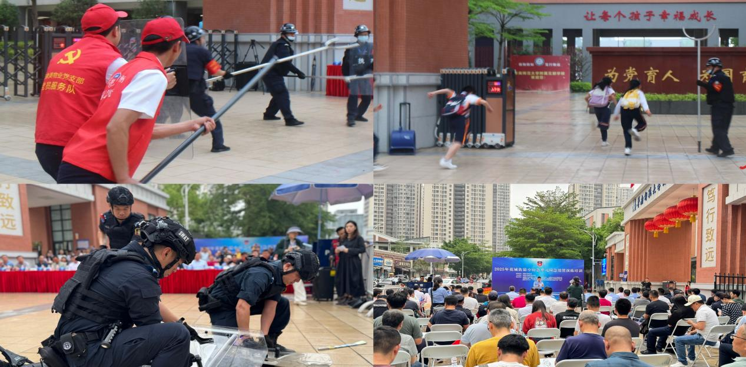

特警大队现场演示了不同人数配比下的应急处置战术，集团队员认真学习，并在随后的实操培训中，就手持盾牌的正确姿势、团队配合等关键技能进行强化训练。通过"理论+实战"的培训模式，集团应急队伍的处突能力得到显著提升。

**二、群防共治结硕果 专业守护获殊荣**

在本次活动中，花城街对2024年度群防共治优秀单位进行表彰。集团凭借在融创项目最小应急单元建设中的突出表现，从众多参评单位中脱颖而出，荣获这一殊荣。

花都区相关领导亲自为获奖单位颁奖，对集团在基层社会治理中的贡献给予高度肯定。

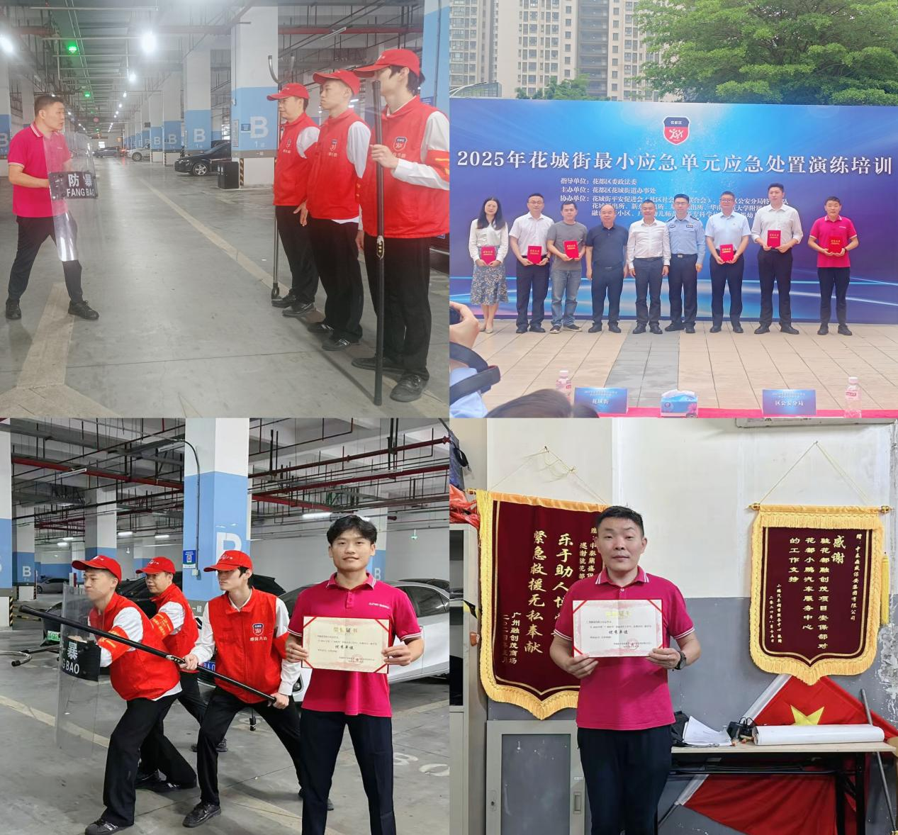

这份荣誉源于日常的扎实积累，是集团长期以来对应急能力建设的重视。在日常工作中，融创项目团队严格落实应急预案，定期开展防暴恐、消防联动等实战演练，确保每位队员熟悉职责、配合默契。面对突发情况，他们以“一分钟响应、三分钟到位”的标准，迅速形成战斗合力，为社区安全筑起第一道防线。

此次表彰不仅是对团队的激励，更是对集团“精细化、标准化”管理模式的认可。

荣誉是起点，责任是永恒。集团将以此次获奖为契机，进一步推广优秀经验，推动各项目应急单元建设提质增效，为社会治安防控体系注入更多专业力量。

**三、未雨绸缪练精兵，闻汛而动显担当**

近期，南方多地进入雨季，强降雨天气频发，防汛形势严峻。随着雨季来临，集团坚持"两手抓"的工作方针：一方面组织各项目开展防汛抢险专项培训，重点提升暴雨预警识别、排水设备操作、沙袋堆筑等专业技能；另一方面强化岗位职责和仪容仪表规范，确保队伍以最佳状态投入日常安保工作。

在培训中，防汛理论教学与实战演练并重。专业教官详细讲解暴雨预警信号识别、地下空间排水设备操作、沙袋堆垒技巧等关键知识，并模拟道路积水、车库倒灌等场景开展实操演练。队员们动作迅捷、分工明确，展现出扎实的技能功底。同时，集团结合行业特点，对岗位职责、仪容仪表进行再培训、再强化，确保队伍以规范的形象、严谨的作风投入日常工作。

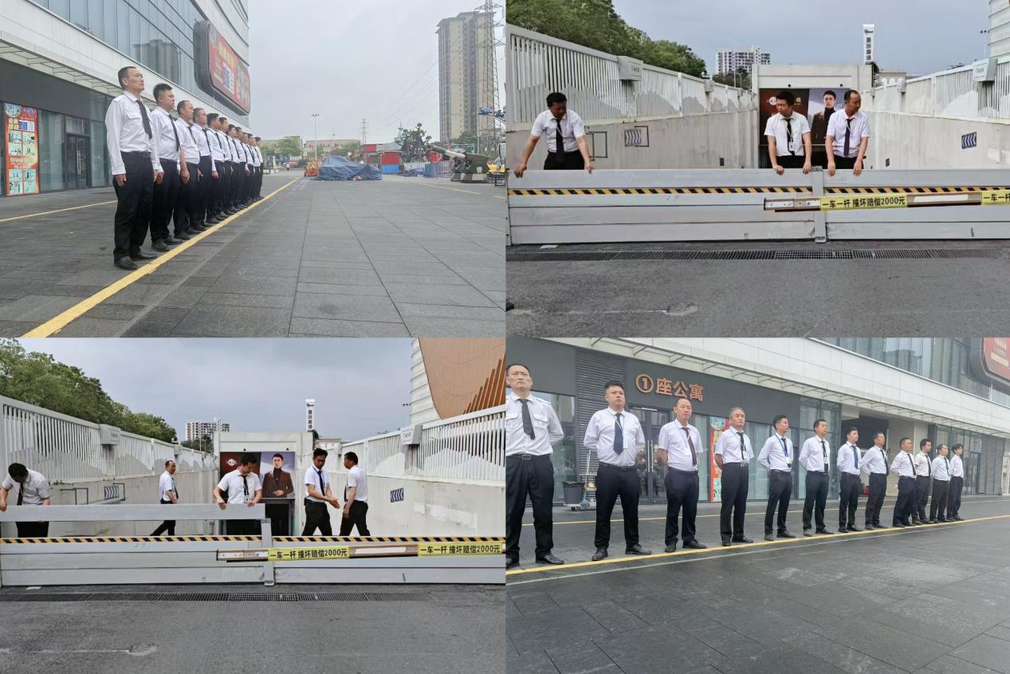

培训成效也在实战中得到充分检验。在近期连续的暴雨天气中，各项目保安队伍迅速启动应急预案，冒雨巡查隐患点，及时疏通排水管道，加固低洼区域防护，妥善转移重要物资。队员们24小时轮班值守，用专业和坚守为客户单位筑起安全屏障，用实际行动诠释了"雨情就是命令，防汛就是责任"的使命担当。

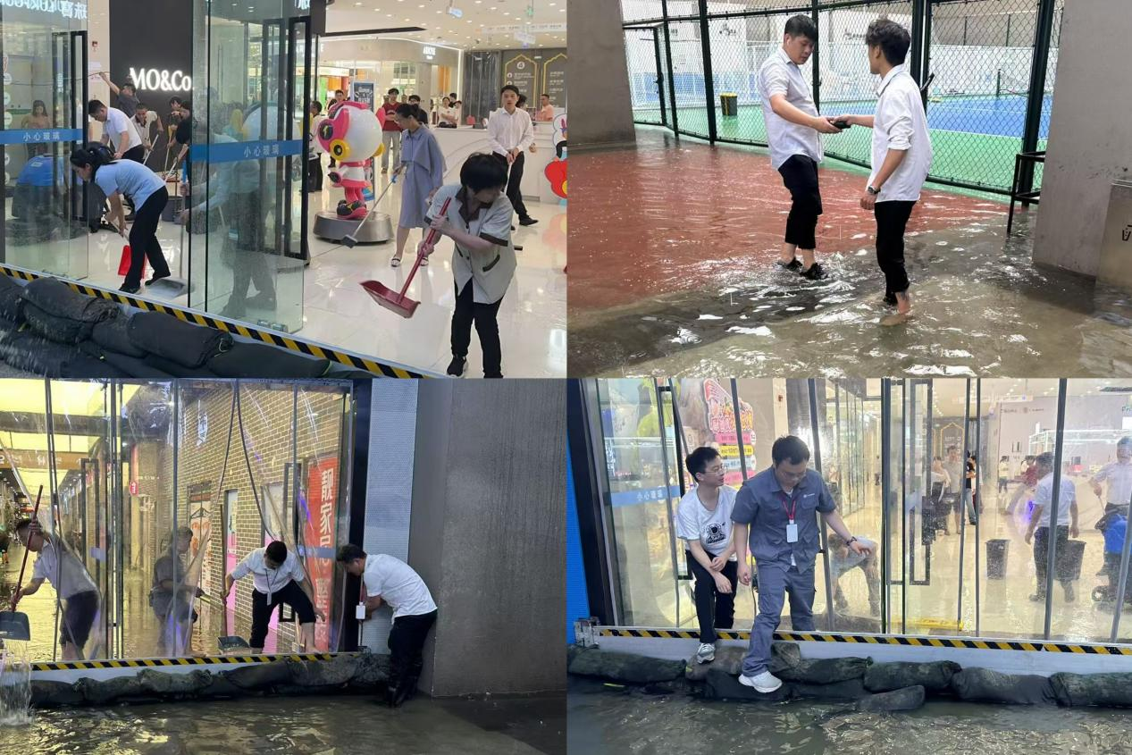

荣誉与汗水交织，责任与使命同行。从群防共治的积极参与到应急处突的过硬本领，从防汛抢险的未雨绸缪到日常守护的兢兢业业，集团保安队伍始终以专业素养守护平安，以责任担当践行使命。未来，集团将继续深化最小应急单元建设，完善应急处置机制，锻造一支"召之即来、来之能战、战之必胜"的安保铁军，为构建更高水平的平安社会贡献专业力量。